Подготовительная группа №7, воспитатель Пермякова С.В. – «Огород на окне»
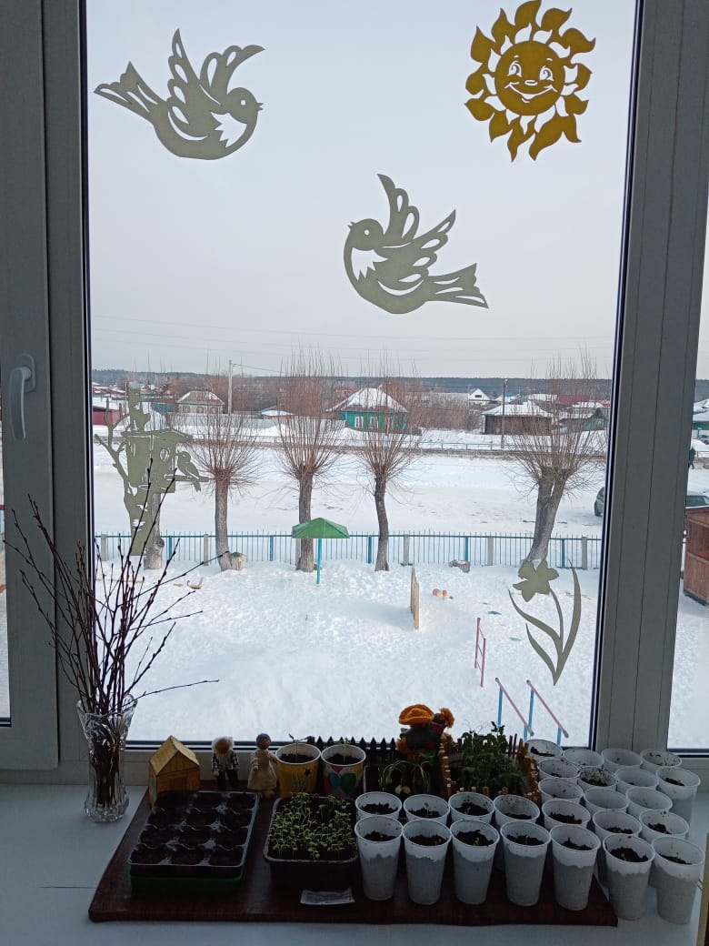
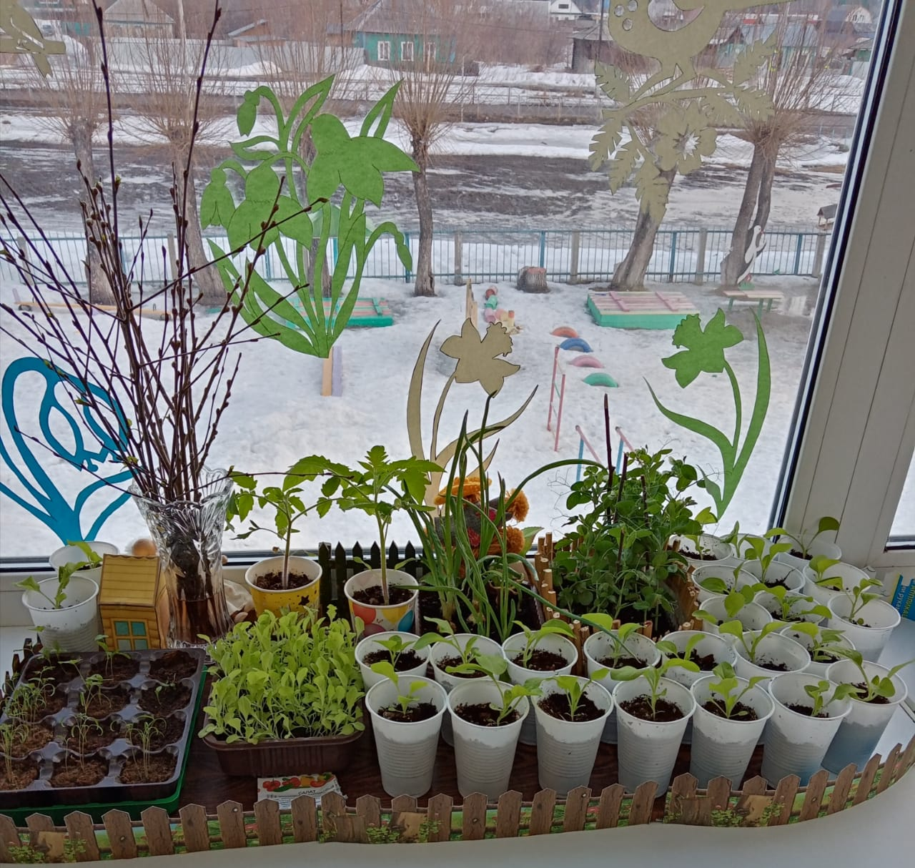
Библиотекарь Девалют Лариса Викторовна познакомила детей подготовительной группе №7 (воспитатель Пермякова С.В.) с «Красной книгой Курганской области» и «Красной книгой России», рассказала о необходимости беречь и защищать животных и растения.
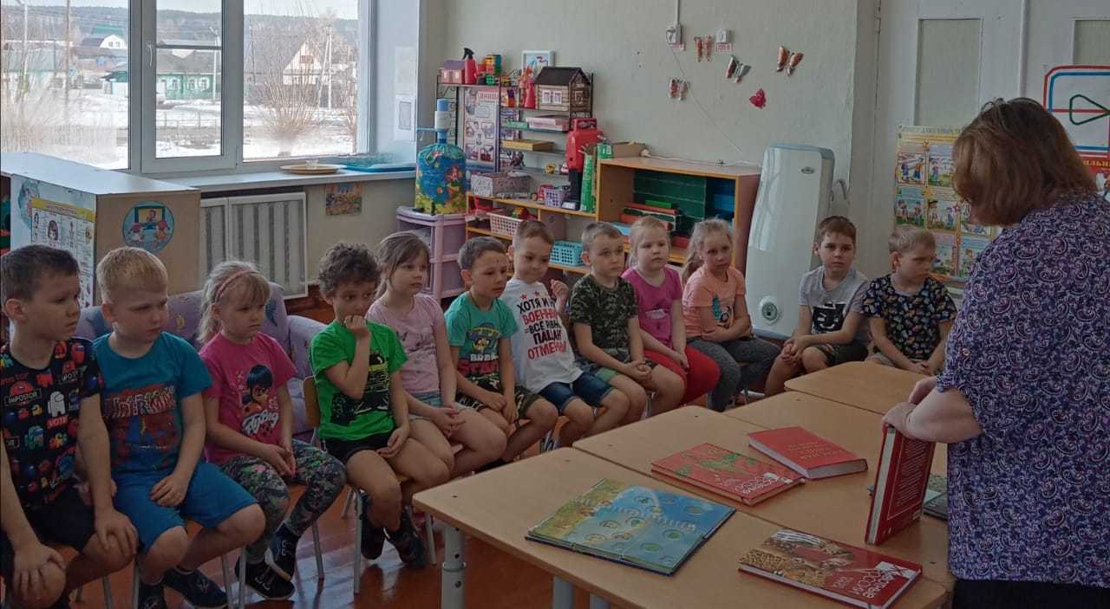
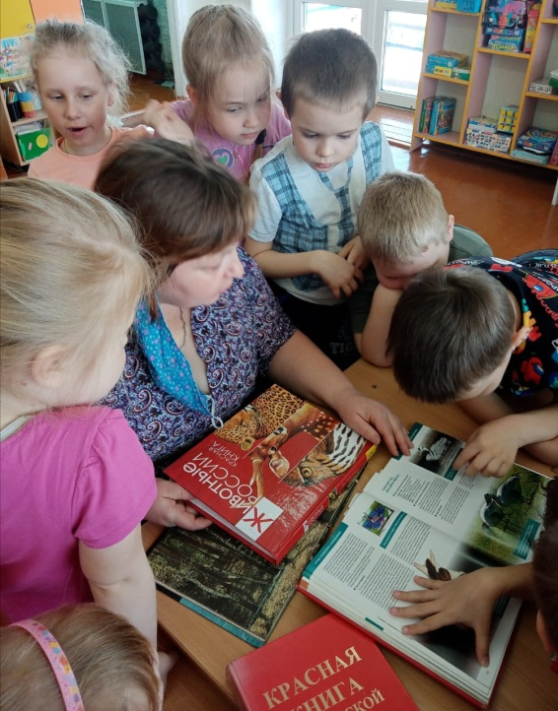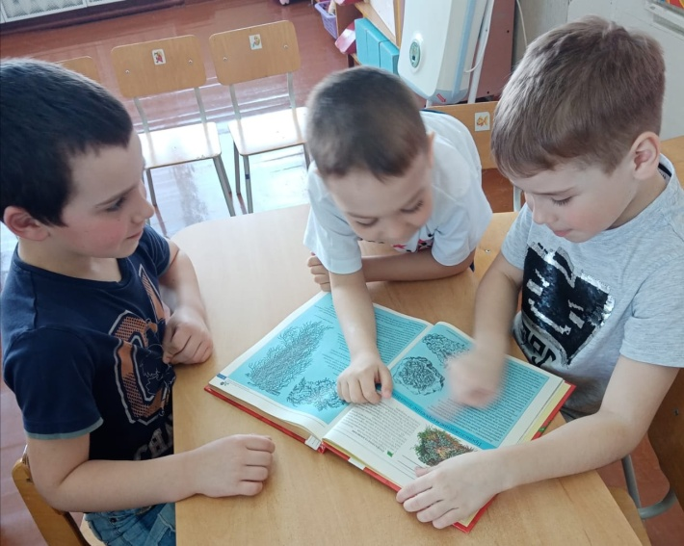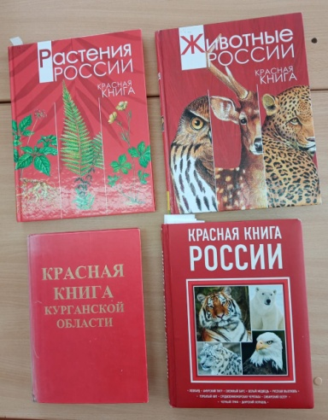
Подготовительная группа №7, воспитатель Пермякова С.В. – театрализованный показ сказки К. Чуковского «Муха - Цокотуха»
